1.INTRODUCCIÓN

Este software se ha diseñado con el fin de brindar información de una forma más ágil y confiable, fue programado con lenguaje C# y javascrip, apoyado en Bootstrap para crear una interfaz mas amigable al usuario. Este es ejecutable desde cualquier ordenador con acceso a internet, a modo inicial se requiere usuario y contraseña para tener el acceso a los resultados.

2. OBJETIVO GENERAL

Programar un software que apoye los procesos del laboratorio Hermanos Campuzano, generando reportes a partir de la información recolectada de los usuarios y las atenciones de cada sede permitiendo hacer consultas de cada dependencia y que permita obtener información al laboratorio y a los usuarios de una forma ágil

OBJETIVOS ESPECIFICOS

* Brindar a los usuarios los resultados de sus exámenes de una forma ágil y evitando asi el desplazamiento al consultorio
* Permitirá el almacenamiento en la base de datos, actualización y modificación por parte del personal del laboratorio
* Generar reporte del numero de pacientes por examen en la sede monetaria
* Calcular descuento del servicio por rango de edad ya definido

3. DESCRIPCION GENERAL DE LA APLICACIÓN

* 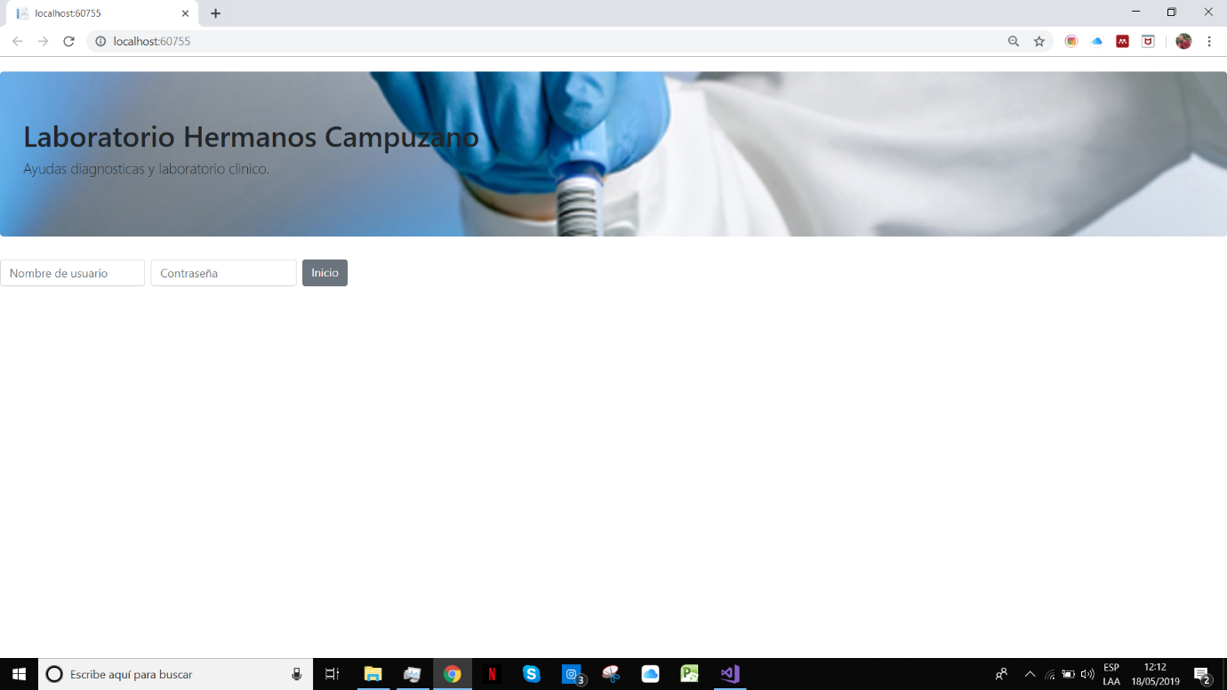El ingreso lo podrán hacer mediante un usuario y contraseña el cual serán asignados al momento de la atención en el laboratorio.
* 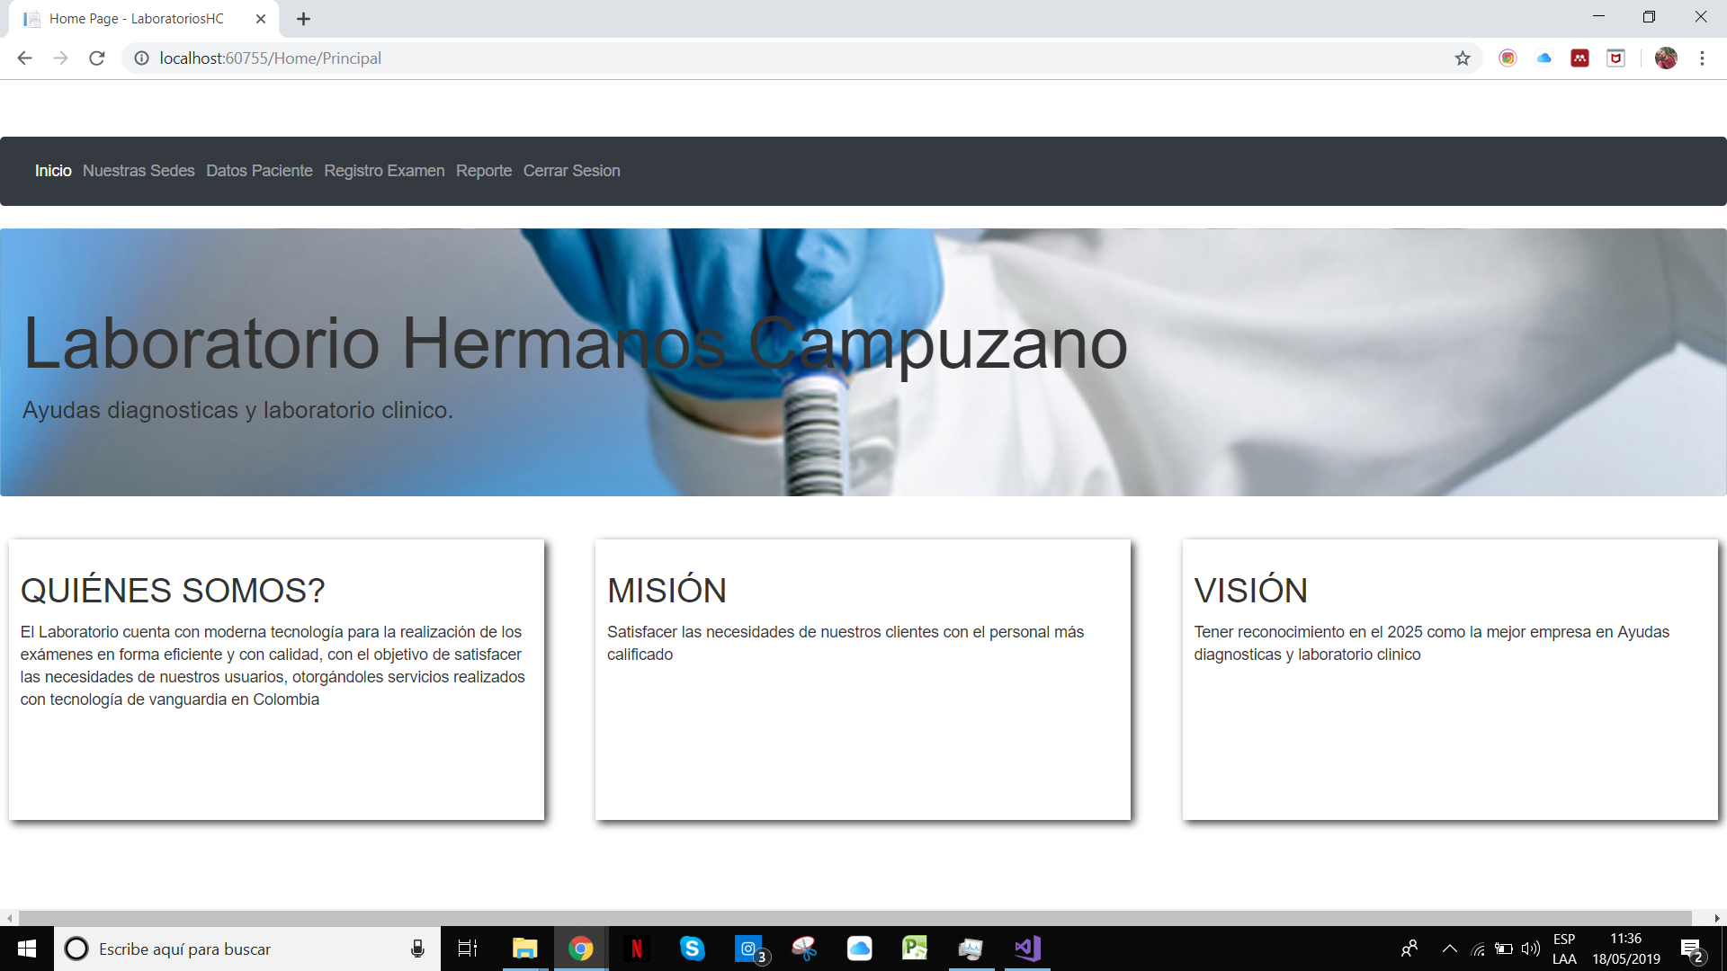El usuario al momento de ingresar, visualiza esta imagen, en la cual puede conocer la información relacionada con el laboratorio medico hermanos Campuzano, también la misión y visión del mismo.
* En la parte superior podrá encontrar una barra de menú donde podrá explorar e ingresar a las distintas interfaces del sistema donde podrán encontrar la información de nuestras sedes de una forma detallada.

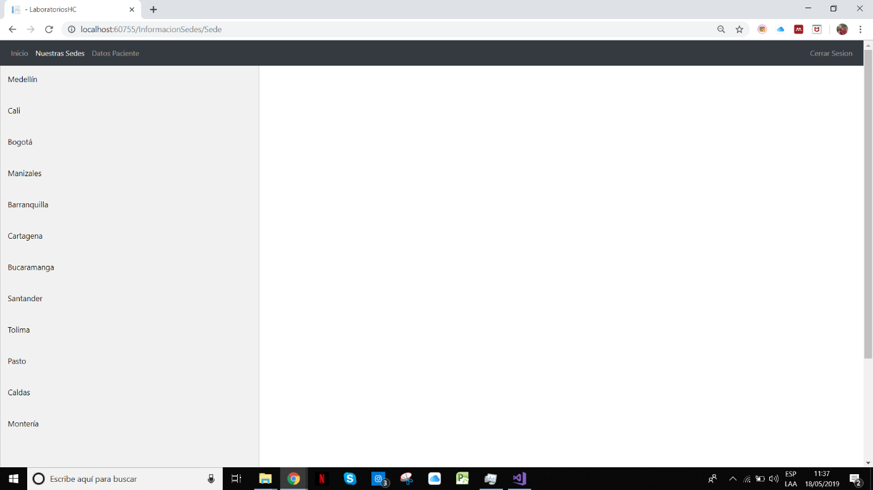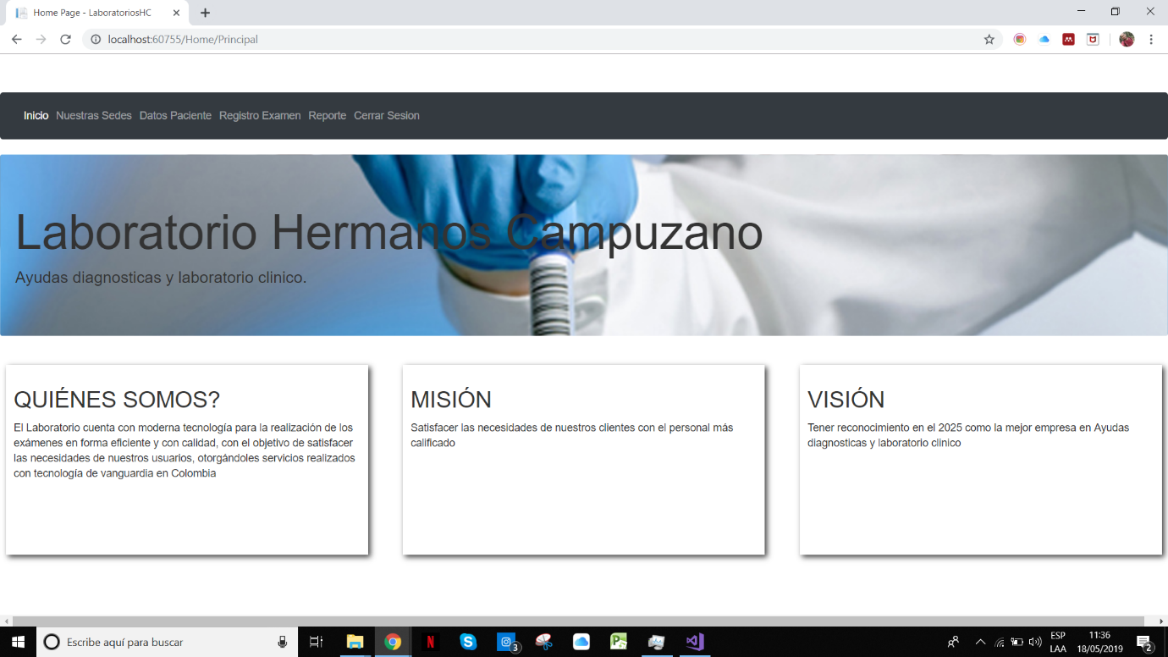

* Los usuarios del área administrativa tendrán acceso a los datos de los pacientes, al registro del examen y a los reportes generados.

